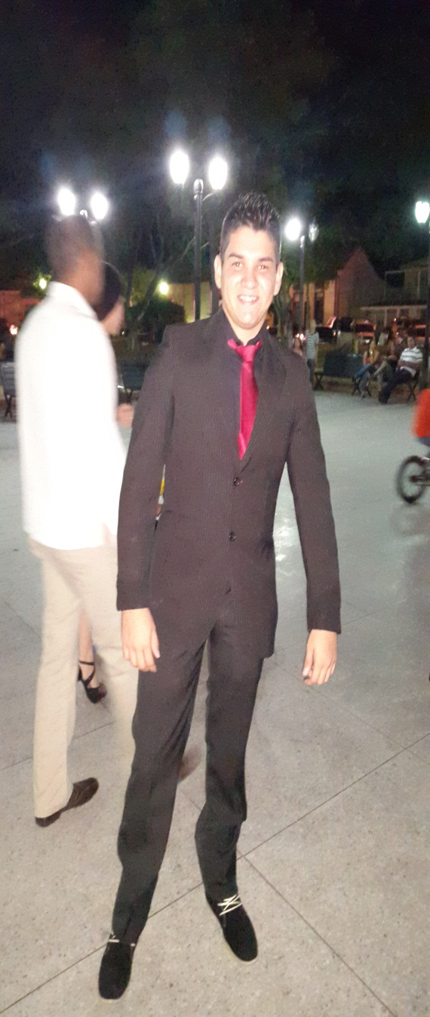

|  |  |
| --- | --- |
|  | DATOS PERSONALES |
| NOMBRES. | JESUS JAVIER |
| APELLIDOS. | FERRER CASTILLO |
| DOUMENTO DE IDENTIDAD. | 25449003 |
| CORREO ELECTRONICO. | JESUSFERRERCOCHE@GMAIL.COM |
| NUMERO DE TLF. | 62887212 |
| DIRECION. | AV 12 DE OCTUBRE SECTOR PUEBLO NUEVO FRENTE AL INSTITUTO COMERCIAL PANAMA  RESIDENCIAS VILLA DE VISTA MAR PH LAS PERLAS. APTO 1 |
|  |  |
|  | **ESTUDIOS REALIZADOS.** |
| TITULOS. | BACHILLER DE LA REPUBLICA BOLIVARIANA DE VENEZUELA. |
| ESTUDIOS. | CURSANDO EL 3 TRIMESTRE DE DERECHO VENEZUELA . |
| CERTIFICADOS. | AYUDANTE DE COCINA NIVEL 1 Y 2 CENTRO GASTRONOMICO MARACAIBO. |
| CERTIFICADOS. | CAPITAN DE SALON. SALONERO |
|  |  |
|  | **EXPERIENCIA LABORAL** |
| CARGO. | PROMOTOR DE VENTAS WORLD. COPY. VENEZUELA TIEMPO 1 UN AÑO Y 3 TRES MESES |
| CARGO. | ASESORAMIENTO DE NUTRICIÓN AYUDANTE DE PERSONAL TRAINER UN AÑO Y OCHO MESES |
| CARGO. | ACESOR DE MODAS ADAMS VIA ESPAÑA DURACION 3 MESES |

**CHICO PROACTIVO DISPOSICIÓN INMEDIATA DISPUESTO A APRENDER CUALQUIER TIPO DE LABOR. TENGO BUENA PRESENCIA Y MANEJO PERFECTAMENTE LA INTERACCION CON SOCIA.**